**Будра плющевидная**

Glechoma hederacea L. (Nepeta glechoma Benth.)

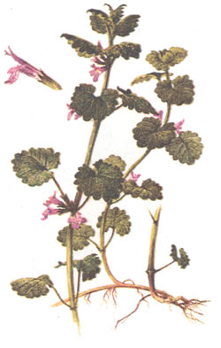

Многолетнее травянистое растение с приподнимающимися цветоносными и ползучими бесплодными, почти голыми или редко волосистыми стеблями длиной 20—50 см, с укореняющимися побегами.

Нижние листья округло-почковидные, с длинными черешками, верхние округло-сердцевидные, на коротких черешках или почти сидячие, те и другие городчато-зубчатые, покрытые волосками.

Цветки двугубые, расположены в верхней части стебля в пазухах листьев, обычно по б штук в мутовке. Чашечка волосистая, с 5 зубцами, заканчивающимися коротким шиловидным остроконечием.

Венчик в 2—3 раза длиннее чашечки, с плоской верхней губой, фиолетово-синий или голубоватый (редко белый), длиной 10—18 мм; тычинок 4. Плоды — бурые орешки. Цветет в апреле — июле.

Встречается на полях, по дорогам, в низинах, в садах, между кустарниками и в лесах.

Растет в европейской части России, на Кавказе, в Западной и Восточной Сибири, на Дальнем Востоке, в Средней Азии.

Используется надземная часть (трава) в период цветения. Высушенная трава будры горькая, жгучая на вкус.

В траве содержится эфирное масло (0,03—0,06%), в состав которого входит альдегид. Кроме того, найдены дубильные и горькие вещества, холин, сапонины, смола, в листьях — аскорбиновая кислота.

Обладает мягчительным, болеутоляющим, мочегонным, противовоспалительным, отхаркивающим, кровоостанавливающим свойствами, повышает аппетит, улучшает пищеварение, стимулирует обмен веществ, способствует отхождению песка при мочекаменной болезни.

В России в научной медицине не используется.

В народной медицине рекомендуется отвар травы будры. Его готовят из расчета 3 г будры на 250 мл воды и пьют по 1/4—1/3 стакана 3—4 раза в день при пневмонии, бронхите, заболеваниях почек и печени, болях в желудке и кишечнике, малярии, цинге, зобе.

Наружно применяется для полоскания горла, в виде компрессов — при фурункулах и гнойных ранах.

**Список литературы**

Для подготовки данной работы были использованы материалы с сайта <http://www.uroweb.ru/>